О недопустимости управления транспортными средствами лицами, не достигшими 18-летнего возраста
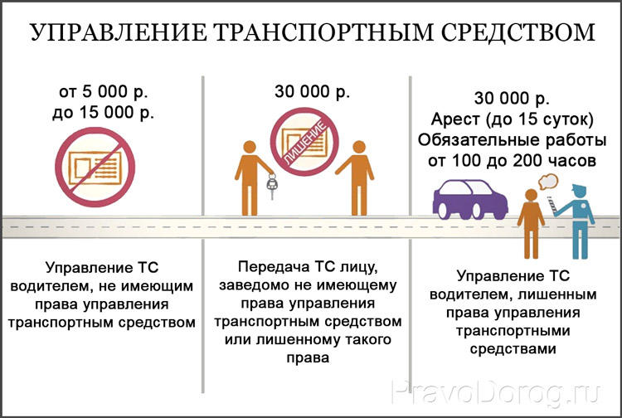
Уважаемые родители! Обращаем Ваше внимание на одну из важнейших тем, как управление транспортными средствами несовершеннолетними. Родители, покупая своему ребенку велосипед, новомодный гироскутер, мотоцикл, самокат и прочие средства передвижения должны в первую очередь подумать о безопасности, здоровье, а возможно и жизни своего ребенка.
ПОМНИТЕ!
Управлять скутером и мопедом имеют право лица, достигшие 16 лет, получившие водительское удостоверение категории «А1» (легкие мотоциклы, объем двигателя которых не превышает 125 см3), категории «М» (мопеды, скутеры, мотороллеры, мотики, объем двигателя которых не превышает 50 см3).
Езда на мотоцикле требует наличия водительского удостоверения (категория «А») и страховки. Ездить на мотоцикле можно только при достижении 18-летнего возраста.
Объясните ребенку, что передвигаясь на любом из перечисленных транспортных средств наличие наушников в ушах увеличивает шансы попасть в ДТП.
Ответственность за административные правонарушения в области дорожного движения предусмотрена 12 главой Кодекса Российской Федерации об административных правонарушениях.
За управление транспортным средством водителем, не имеющим права на управление транспортными средствами, предусмотрен административный штраф в размере 2500 рублей (статья 12.7 КоАП РФ).
Наиболее часто несовершеннолетние водители мопедов и мотоциклов привлекаются к административной ответственности за совершение следующих нарушений:
1) Управление транспортным средством, не зарегистрированным в установленном порядке, транспортным средством, не прошедшим государственного технического осмотра или технического осмотра (статья 12.1 КоАП РФ).
2) Управление транспортным средством водителем, не имеющим при себе документов, предусмотренных Правилами дорожного движения (статья 12.3 КоАП РФ).
3) Нарушение правил применения ремней безопасности или мотошлемов (статья 12.6 КоАП РФ)
4) Превышение установленной скорости движения транспортного средства ст. 12.9 КоАП РФ).
5) Управление транспортным средством без страхового полиса обязательного страхования гражданской ответственности владельцев транспортного средства, а также управление транспортным средством лицом, которое на указано в полисе. За совершение указанного нарушения предусмотрен штраф в размере 300 рублей (статья 12.37 КоАП РФ).
Родителям и законным представителям несовершеннолетних необходимо помнить, что за вред, причиненный несовершеннолетним, не достигшим 14 лет, отвечают его родители или опекуны. Несовершеннолетние в возрасте от 14 до 18 лет самостоятельно несут ответственность за причиненный вред на общих основаниях. В случае, когда у несовершеннолетнего в возрасте от 14 до 18 лет нет доходов или иного имущества, достаточных для возмещения вреда, вред возмещают полностью или в недостающей части его родителями (усыновителями) или попечителем.
Кроме того, родители (законные представители) несовершеннолетних могут быть привлечены к административной ответственности по статье 5.35 КоАП РФ за неисполнение родителями или иными законными представителями несовершеннолетних обязанностей по содержанию и воспитанию несовершеннолетних. Санкция данной статьи предусматривает предупреждение или наложение административного штрафа в размере от ста до пятисот рублей.

